Les 130
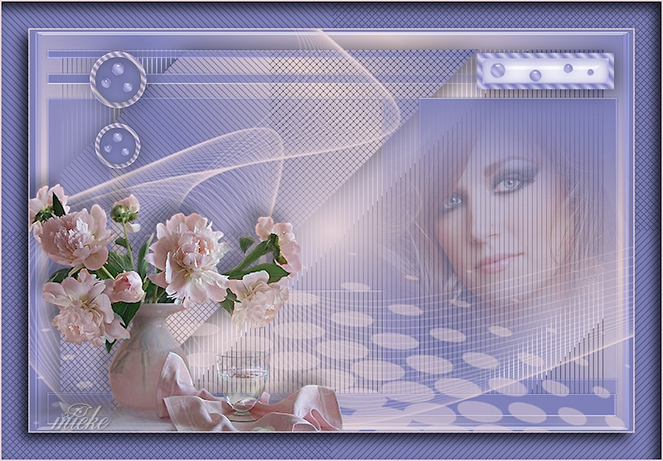
Benodigdheden.
Masker---01MaskkelsWWA-1.jpg
mask_021jpg.
Maskers openen in PSP.
De mooie bloemen tube is
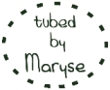
Bedankt voor het mogen delen van deze tube.
De deco tubes zijn door mij zelf gemaakt.
Wie de tube Face5 heeft getubt is mij onbekend.
Materiaal Hier.
Filters
Andrew`s Filters 8---Tow The Line.
AP(lines)—Lines Silverlining
Kleuren.
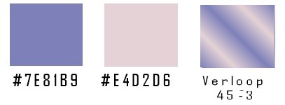
Voorgrondkleur #7e81b9 Achtergrondkleur # e4d2d6
Verloop-----Linear 45-3.
 Gebruik de aanwijzer om aan te geven waar je bent gebleven.
1.
Bestand---Nieuw
Open een nieuwe afbeelding 900x 600 hoog.

2.
Vul met je verloop.
3.
Lagen---Dupliceren.
4.
Afbeelding---Formaat wijzigen 90%.
Formaat van alle lagen wijzigen niet aangevinkt.

5.
Effecten---Insteekfilters.
<I.C Net Software> Filters Unlimited 2.0 Andrew`s Filters 8
Tow The Line.
Standaard.
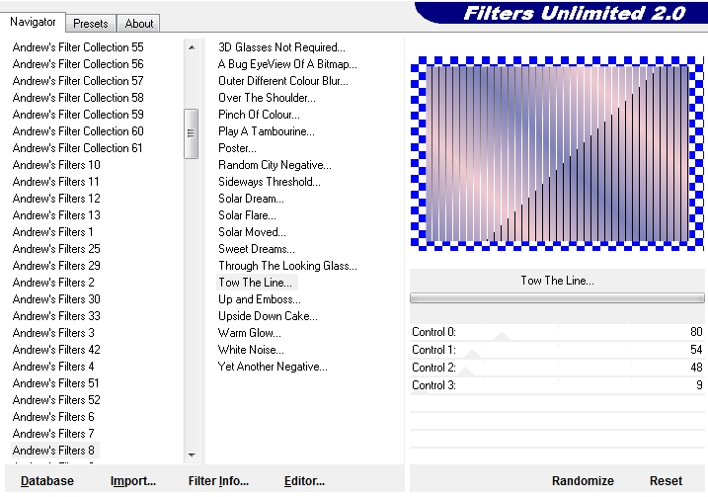
6.
Selecties---Selectie Laden/opslaan.
Selectie laden vanaf schijf---sel-MB-les-130.

7.
Lagen---Nieuwe rasterlaag
Vul met je verloop.
8.
Selecties---Niets selecteren.
9.
Effecten---Insteekfilters
AP(lines)—Lines Silverlining---Mixing---
10-min 1—10--0-0-0. OK.
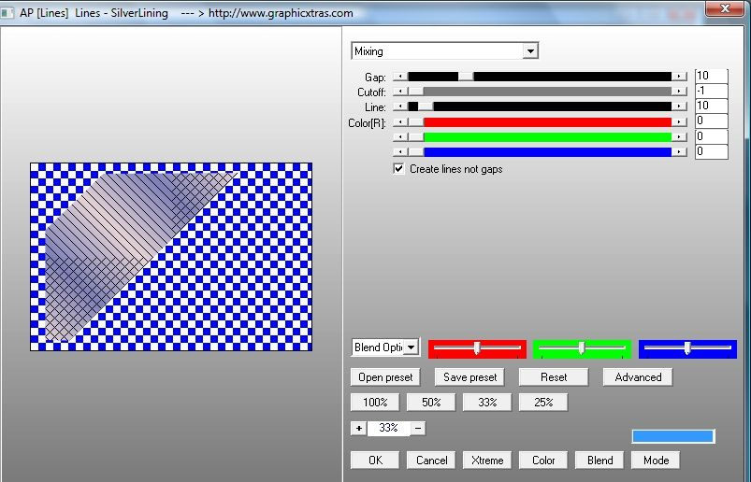
10.
Effecten---3D effecten
Slagschaduw 3---3---40---50 Kleur Zwart.
Herhaal dit nog een keer.
11.
Lagen---Nieuwe rasterlaag.
Vul met Voorgrondkleur.
12.
Lagen---Nieuwe maskerlaag---Uit afbeelding---
01MaskkelsWWA-1.jpg
Maskergegevens NIET aangevinkt
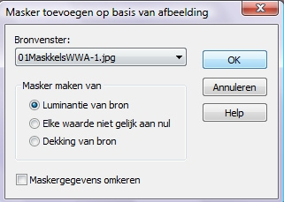
13.
Lagen---Samenvoegen---Groep Samenvoegen.
14.
Effecten---Randeffecten---Accentueren.
15.
Lagen---Nieuwe rasterlaag
Vul met je lichte achtergrondkleur.
16.
Lagen---Nieuwe maskerlaag---Uit afbeelding---
mask_021jpg.OK
Staat nog goed.
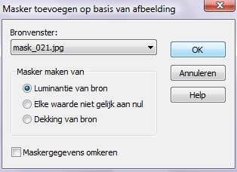
17.
Effecten---Randeffecten---Accentueren.
18.
Lagen---Samenvoegen---Groep Samenvoegen.
19.
Open tube---Face5.psp.
Bewerken---Kopiëren
Bewerken---Plakken als nieuwe laag op je werkvel.
Verplaats het gezicht naar rechts.
20.
Lagen---Eigenschappen---Dekking op 32.

21.
Open---deco-130-2.psp
Bewerken---Kopiëren.
Bewerken---Plakken als nieuwe laag op je werkvel.
22.
Verplaats naar rechtsboven---Zie voorbeeld.
Effecten---3-D effecten
Slagschaduw 3---3---40---50---Kleur zwart.
23.
Open---MR_Pivoines.psp
Hier in vindt je twee tubes---één is orgineel.
De andere heb ik bijgekleurd voor deze les.
Neem voor deze les de tube van raster---1.
24.
Bewerken---Kopiëren
Bewerken---Plakken als nieuwe laag op je werkvel.
25.
Verplaats naar Links onder, zie voorbeeld.
26.
Open---deco-130-4.psp
Bewerken---Kopiëren.
Bewerken---Plakken als nieuwe laag op je werkvel.
27.
Verplaats naar linksboven.
28.
Lagen---Dupliceren.
29.
Afbeelding---Formaat wijzigen 80%.(instelling staat nog goed).
30.
Verplaats deze iets onder de vorige deco.
31.
Lagen---Samenvoegen---Omlaag samenvoegen.
32.
Herhaal de slagschaduw---(instelling staat nog goed).
33.
Aanpassen---Scherpte---Verscherpen.
34.
Afbeelding---Randen toevoegen 2 pixels---Met je lichte (achtergrondkleur.)
Afbeelding---Randen toevoegen 40 pixels---Donkere (voorgrondkleur.)
Selecteer deze rand met je toverstaf.
Doezelen en tolerantie op 0.
35.
En herhaal het filter AP-Lines.
36.
Effecten---3D-effecten
Gestanst---10---min 10---75---25. Kleur zwart.
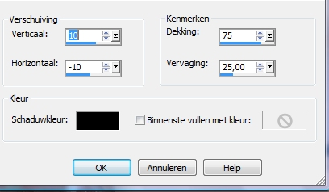
Selecties---Niets selecteren.
37.
Afbeelding---Randen toevoegen 2 pixels---Met je lichte achtergrondkleur.
38.
Afbeelding---Formaat wijzigen.
800 pixels Breedte de hoogte past zich vanzelf aan. (557).
Formaat van alle lagen AANGEVINKT.

39.
Lagen---Nieuwe rasterlaag---Plaats je watermerk.

40.
Lagen---Samenvoegen---Alle lagen samenvoegen
Opslaan als JPG.
Veel plezier met deze les.

